面向边缘设备的群养猪多行为实时检测：类别不均衡感知采样与轻量化 FasterNet 主干
[作者/单位 待填]

摘要
群养猪的自动化行为监测，要求检测模型既能识别稀有但关乎福利的行为，又能在低成本边缘硬件上实时运行。本文基于 YOLOv11n 构建了一套实时多行为检测框架，并在 Jetson Nano 上完成部署验证。三项工作让这套框架真正可用：其一，类别不均衡感知采样策略（频率封顶的离线过采样），不改网络即提升稀有类检测——低频行为active 的 AP 在测试集上从 0.526 提升至 0.639，总体召回率在验证集上提高 2.1 个百分点；其二，FasterNet 轻量化主干替换配合"恒等保持"预训练权重迁移策略，参数量降低 4.4%，三次重复实验中精度与基线统计相当（test mAP50 0.590±0.009 对三种子基线 0.606±0.008），且推理速度为所有参评模型最快（RTX 3090 上 117.6 FPS）；其三，Jetson Nano 实测验证实时性（640×640 输入 19.7 FPS、480×480 输入 33.3 FPS、整机功耗约 5W），并通过两级泛化分析（未见序列压力测试与独立农场数据集）如实划定框架的适用边界。
关键词：猪行为检测；类别不均衡；FasterNet；边缘计算；Jetson Nano；精准畜牧

1 引言
不接触动物本身，行为几乎是我们能获取的全部信息。采食与饮水反映代谢与稳态，休息姿态指示舒适与健康，活动量体现活力，而打斗等攻击互动则意味着资源竞争、应激与福利风险 [1, 2]。行为模式的异常往往是应激或疾病最早的可见征兆，持续的行为监测也因此成为精准畜牧（PLF）[3] 最实用的手段之一。人工巡栏无法覆盖商业规模的猪群，基于摄像头的非接触式监测于是成为默认选择。
但监测要在经济账上成立，检测就必须跑在猪舍内的廉价边缘设备上。一个商业猪场可能有上百个栏位，把所有视频流上传云端，在农村网络条件下既不现实，云推理的持续开销也远超边缘板卡的一次性投入。延迟同样关键：一条迟到几分钟的打斗警报几乎没有价值。这就是为什么工程上的主流趋势是把检测器带到数据旁边，而不是反过来。
YOLO 系检测器 [4] 兼顾实时性与精度，是畜禽行为检测的主力。然而文献中三个问题反复出现：一是行为数据类别严重不均衡——静卧与探究行为占绝大多数，饮水、短时社交等行为稀少，均匀采样训练天然偏向高频类，而高频类往往恰好是福利预警最不关心的；二是多数畜牧检测器只在服务器 GPU 上评估，它们在内存与功耗受限的边缘硬件上表现如何基本无人记录——精度报告并不能告诉我们模型在猪舍里到底跑不跑得动；三是评测几乎总在与训练同源的视频序列抽帧上进行，相邻帧近乎重复，报告的精度偏乐观，跨栏位、跨天、跨农场的泛化能力无人量化。
针对上述三个缺口，本文提出一个结合数据层再平衡、轻量化主干与上板验证的框架，贡献如下：
（1）类别不均衡感知采样策略（频率封顶的离线过采样），不改网络与损失函数即可提升稀有行为检测，并附采样封顶值的敏感性分析。
（2）FasterNet 轻量化主干替换与"恒等保持"集成策略。我们早期尝试向预训练网络插入新的门控模块，结果破坏了预训练特征分布、损失 3–7 个 mAP 点；改为保持通道流不变、经索引对齐重映射迁移预训练权重后，损伤完全避免——精度保住的同时参数量降低 4.4%。
（3）Jetson Nano 部署验证（19.7–33.3 FPS、约 5W）与两级泛化分析（未见序列、独立农场数据集），完整划定框架的适用边界。

2 相关工作

2.1 畜禽行为视觉检测
YOLO 检测器已应用于猪只检测、个体追踪、姿态识别与行为分析。对群养猪，Tu 等 [5] 以 YOLOv5s/YOLOX-S 检测器结合改进 DeepSORT 追踪器追踪静卧、采食、站立等个体行为；Li 等 [6] 以 YOLOX 配合 SCTS-SlowFast 时空模块完成多行为联合检测与识别；更近的工作提出改进的 YOLOv8n、YOLOv11 变体——通常做法是插入注意力模块或重设计特征融合路径——识别站立、静卧、采食、饮水、啃咬等行为。更早的 Alameer 等 [7] 已在同类顶视栏舍画面上识别姿态与饮水行为，用于健康受损监测。这些工作验证了可行性，但大多默认服务器端推理与类别均衡的分布，且少有报告稀有行为的分类别结果。最近的两项研究以不同侧重推进了同一部署议程。PBR-YOLO [27] 将 GhostNet 主干、融合高效多尺度注意力的 FasterNet 块与轻量多路检测头组合，用于八类仔猪行为，在 Jetson Orin NX 上以 TensorRT 报告每帧 15.8 ms——一种注意力增强设计，但其验证板卡远强于我们目标的 Nano 级硬件。Rahman 等 [28] 针对产房母猪哺乳这一单一任务裁剪 YOLO11n（移除小目标检测头）并以 TensorRT 加速，在随机图像级切分上评估——他们自己明确将其定位为栏内性能。类别不均衡治理是我们场景的核心，但不属于这两种方案的配方；就我们所知，两者均未报告稀有行为的分类别精度，也未报告对未见序列的泛化。

2.2 目标检测中的类别不均衡
前景类不均衡的治理路线大致三家：采样（类别感知采样、重复因子采样 [8]）、损失重加权（focal 系列变体 [9]）、数据增强（mosaic、mixup、copy-paste [10]）。跨路线的系统性诊断表明没有单一策略全面占优 [11, 12]，但采样法是侵入性最低的：它既不碰网络也不碰损失，因此不会干扰预训练权重——这一点在我们这种重度依赖迁移的管线里尤为重要。重复因子采样 [8] 在长尾检测基准上已是成熟做法，也被畜牧检测采用（如 WFE-YOLO [13] 的加权数据集）。本文采用离线、频率封顶的变体，并分析封顶值的敏感性——这一角度在该领域文献中很少被消融。实例感知的重复因子采样 [29] 以标注实例数改进 RFS；我们则按含类图像计数——复制操作实际复制的正是这个单元——并加开方阻尼与硬封顶，使少数稀有场景无法主导一个训练轮。针对单阶段检测器治理路线的系统性诊断 [30] 同样发现没有普遍占优的策略家族，这支持我们选择侵入性最低的那一条。

2.3 轻量化检测与边缘部署
相关轻量化设计包括深度可分离卷积（MobileNet [14]）、特征复用卷积（GhostNet [15]）与部分卷积（FasterNet [16]）——后者仅对部分通道做空间卷积，以降低冗余内存访问。已有多项农业研究将 YOLO 变体经 TensorRT 加速部署到 Jetson 系列板卡并报告了可喜的帧率 [17, 18]。但畜牧行为工作中上板实测仍然稀少，且有两个硬件事实很少被讨论：Maxwell 代的 Jetson Nano 没有原生 INT8 支持；TensorRT 的算子融合在小模型规模下会掩盖轻量化算子的理论优势。本文在第 5 节对两者都如实记录。FasterNet 式替换本身已有先例——Guo 等 [31] 将 FasterNet 集成进 YOLOv8 用于实时水下检测，YOLO-FGD [32] 将同一思路用于 PCB 缺陷检测，两者均发表在本刊——因此我们的贡献不在替换本身，而在于替换保持精度的条件：恒等保持的权重迁移（3.5 节），这是上述工作未讨论的。另一条互补的轻量化路线是训练后压缩：Luo 等 [33] 将通道剪枝与知识蒸馏结合用于仔猪行为识别，以小幅精度裕量换取大幅参数削减，且不改动训练期架构。

3 数据与方法

3.1 数据集
实验采用公开群养猪行为数据集（Roboflow Universe，CC BY 4.0 [19]），源自 Bergamini 等 [20] 公开记录的采集工作，由商业猪舍固定顶置摄像头于自然日光下录制。数据集共 5,620 张图像、13,995 个标注实例，覆盖 10 类行为，画面为栏位俯视或斜视视角。公开数据集未提供品种与日龄信息。本文沿用发布方切分（训练 3,936 / 验证 1,123 / 测试 561 张）。标注质量经训练集随机抽样目检核验。本研究仅使用公开获取的非侵入式数据，不涉及动物实验，无需伦理审批。表 1 给出各类的行为学定义并汇总实例分布，图 1 将分布与由其导出的复制倍率（见 3.3 节）一并可视化。
表 1 行为类别、行为学定义与实例分布。†全集实例统计（合计 13,995）；‡训练集中含该类图像数（3.3 节复制倍率的计算基准）。
类别 | 行为学定义与管理意义 | 实例数† | 训练图像数‡
active | 高活动量运动：奔跑、跳跃（由低频 run/jump 类聚合）。活动异常指示应激或疾病。 | 259 | 167
drink | 头部位于饮水器处并呈饮水姿态。饮水异常信号消化/泌尿系统问题。 | 211 | 147
eat | 头部入饲槽并持续采食。采食量是健康/生长核心指标。 | 980 | 577
fight | 攻击性接触：两头及以上个体撕咬、追逐、顶撞。福利预警关键行为，混群期高发。 | 807 | 354
investigating | 探究：拱地、嗅探地面/栏体/同伴（非采食）。正常探究行为，反映环境丰富度。 | 4,203 | 1,714
lying | 侧躺或俯卧，躯干完全着地，静止休息。舒适度/健康直接指标。 | 2,485 | 1,299
nose-to-nose | 两头猪鼻部直接接触且无攻击动作。社会交往，群体关系指标。 | 358 | 181
sitting | 犬坐姿：前腿直立、后躯着地。偶见姿态，可能关联跛行/不适。 | 144 | 104
standing | 四肢站立且无位移。基础姿态行为。 | 1,812 | 986
walk | 四肢行走的位移运动（不含奔跑）。日常活动量组成。 | 2,736 | 1,259
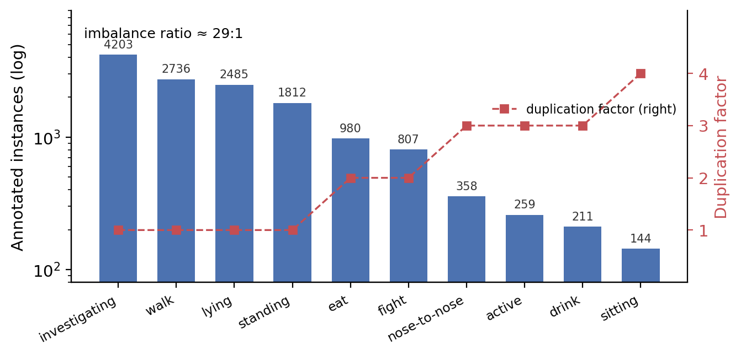
图 1 十类行为的实例分布（柱，对数轴）与作用于训练图像的每类复制倍率（方块，右轴；倍率按含类图像数计算，见 3.3 节）

3.2 基线模型
基线选用 YOLOv11n [21]（2.58M 参数、640×640 下 6.3 GFLOPs）：它是最轻的主流变体，也是近期畜牧检测论文最常用的基座，这让我们的数字可以直接对比。我们也试过更新的、以注意力为中心的 YOLOv12n [22] 作基座；意外的是采样策略在它上面反而降了 1.4 个点（4.2 节阴性对照），因此在这一"数据集+方法"组合下保留 YOLOv11n。

3.3 类别不均衡感知采样
我们不对损失函数重加权——那会改变优化图景并可能与预训练权重相互干扰——而是调整训练数据的采样分布。设类 c 在训练集中出现的图像数为 N_c（非实例数）、最大类图像数为 N_max，则每张训练图复制 f = min(5, round(√(N_max/N_cmin))) 次，其中 cmin 为该图出现的最稀有类。开方抑制极端倍率，封顶防止对少数稀有样本过拟合。举例：sitting （出现于 104 张训练图）的倍率为 round(√(1714/104)) = round(4.06) = 4，而 investigating（1,714 张）为 1。复制以硬链接实现，不占额外存储，验证/测试集保持不动。训练集由 3,936 张扩至 5,889 张，最稀有类每轮曝光增加 3–4 倍。表 2 报告封顶值的敏感性：本数据集封顶 4 与 5 一致，封顶 3 时 sitting 曝光不足。
表 2 复制封顶值敏感性。本数据集实际用到的最大倍率为 4（sitting），故封顶 4 与 5 一致；封顶 3 时 sitting 曝光不足，整体损失 2.6 点。
封顶值 | val mAP50 | test mAP50 | 训练集规模
3 | 0.5754 | 0.5776 | 5,785
4 | 0.5816 | 0.6035 | 5,889
5 | 0.5816 | 0.6035 | 5,889

3.4 FasterNet 轻量化主干替换
第二处改动针对计算量。我们将主干 P3–P5 层的 C3k2 替换为 FasterNet 块：每块先做一次部分卷积（PConv，仅对 1/4 通道做空间卷积、其余直通），再接两个逐点卷积与批归一化，并带残差连接。PConv 在不压缩特征体积的前提下削减冗余内存访问，适合细微且空间弥散的行为特征（例如同一位置"饮水"与"站立"的猪）。P2 与检测头保留（图 2）。替换（图 2）使参数量由 2.58M 降至 2.47M（-4.4%）；FLOPs 基本持平（6.3G→6.5G），实测推理更快（4.6 节）。
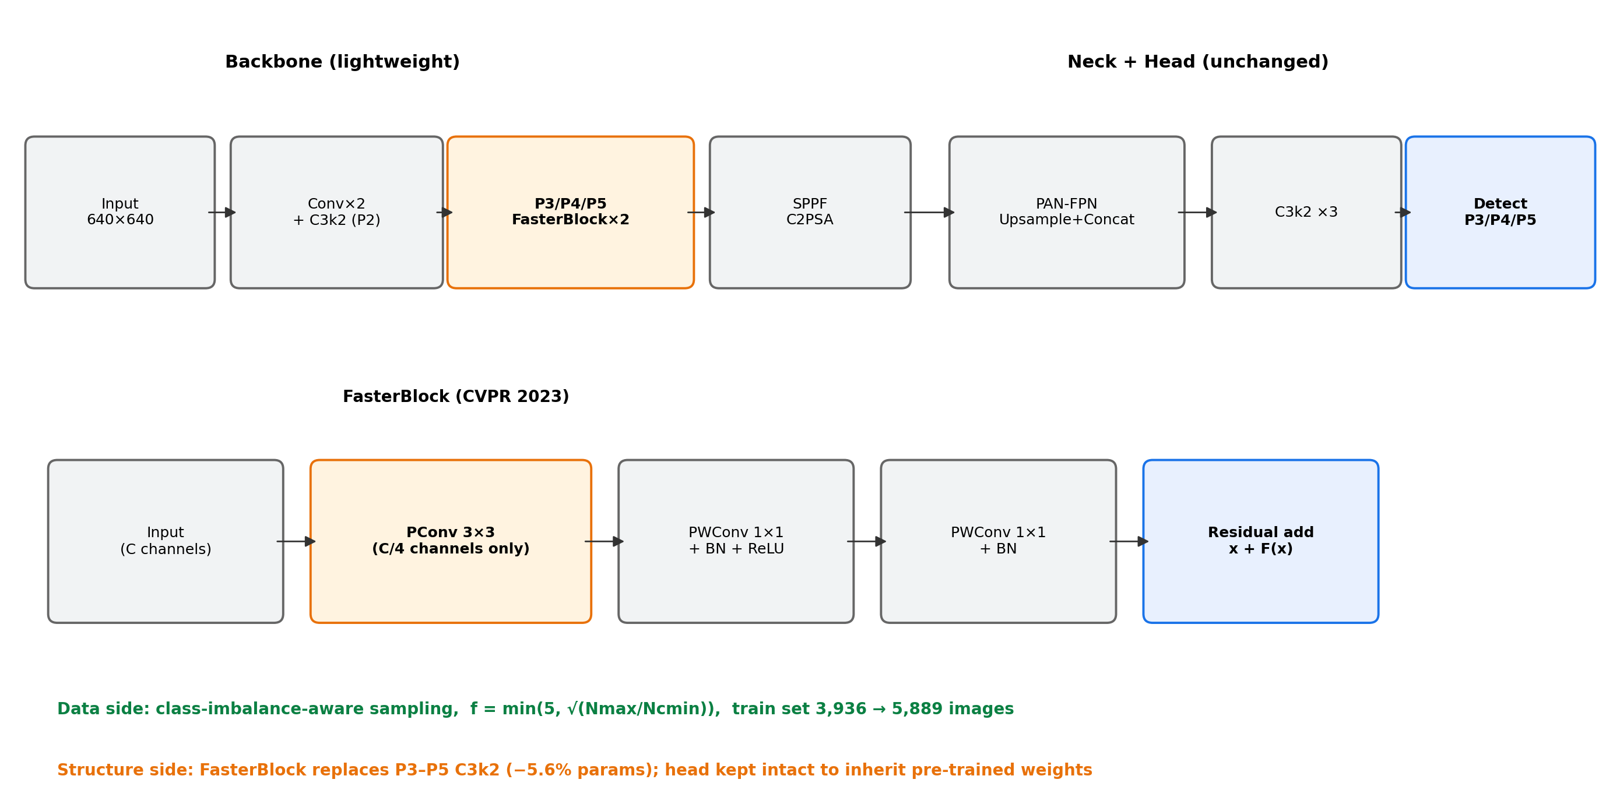
图 2 所提模型结构与 FasterNet 块示意。仅替换 P3–P5 主干层，检测头保持不动以承接预训练权重

3.5 恒等保持的预训练权重集成
早期我们试过流行的做法：向预训练网络插入注意力模块。主干末端（C2PSA 之后）插入 EMA 注意力块使精度下降 2.95 个点（54.11% 对 57.06% mAP50）；同模块插到颈部更糟（第 37 轮叫停，落后 8 个点）。原因是结构性的：随机初始化的门控模块对特征做乘性缩放，下游预训练层突然收到分布之外的输入——残差包裹变体的特征能量比实测为 2.25，而门控变体约为 0.25。因此我们改走另一条路：保持通道流不变，经索引对齐重映射迁移全部未改动权重（415 个参数张量中迁移 316 个），仅类别相关层（分类分支，COCO 80 类→10 类）重新初始化。改造后的模型起步行为几乎等同预训练基线，微调也稳定得多。改造预训练检测器时，我们推荐这一恒等保持策略优先于朴素插入。

3.6 训练与评测协议
全部模型至多训练 200 轮并早停（patience 30），输入 640×640，使用 Ultralytics 默认超参（AdamW、lr0=0.01、weight decay=5×10⁻⁴、HSV 与 mosaic 增强；ultralytics 8.4.105、PyTorch 2.3.0、CUDA 12.1）。选模用验证集，报告指标一律来自独立测试集；最终模型以三个不同种子重复训练，报均值±标准差。训练使用 RTX 3090，部署评估使用 Jetson Nano（JetPack 4.6.3、TensorRT 8.2）。

3.7 评价指标
报告 mAP50、mAP50-95、精确率与召回率（总体与每类）、参数量、GFLOPs、推理延迟（FPS）与整机功耗。

4 实验与结果

4.1 实验设置
全部模型在 3.6 节统一协议下训练与评测：相同的数据切分、增强、轮次预算与早停规则，相同的硬件（单张 24 GB 显存的 RTX 3090）。对照组覆盖三代主流轻量检测器——YOLOv5n [23]（2.50M 参数、7.1 GFLOPs）、YOLOv8n [24]（3.01M、8.1G）、YOLOv12n [22]（2.56M、6.3G，最新的注意力中心变体）——以及 RT-DETR-l [25]（约 32M 参数、约 103 GFLOPs），用以检验一种根本不同的架构是否会改变局面。除特别说明外，所有关键数字均来自独立测试集（561 张训练与选模都未接触过的图像）。

4.2 消融实验
表 3 按我们实际探索的顺序走过整个设计空间，包括失败。两次注意力集成尝试（M1、M2）列在最前：两者都明显损伤精度，而其诊断（3.5 节）正是我们转向恒等保持集成的原因。FasterNet 单独替换（M3）以 4.4% 参数削减为代价损失 2.7 个 test 点；热重启续训实验（100+100 轮、lr0=0.002）追回 2.95 点，说明差距部分是替换块欠训的产物而非容量天花板。采样策略单独使用（M4）是最有效的单一改动：test mAP50 由 0.5964 升至 0.6035，验证集召回由 0.605 升至 0.626（+2.1 点，验证集），增益集中在稀有类（4.4 节；训练动态见图 3）。组合模型（M5）达到 0.5932——与基线仅差 0.32 点——同时参数少 4.4%，也是第 5 节部署的模型。最后，阴性对照（M6）把同一采样策略施加于 YOLOv12n：精度由 0.6135 降至 0.5994（-1.4 点），即曝光再平衡的收益无法迁移到注意力中心基座。我们将其读作 YOLOv12n 原生抗不均衡更强、重采样反而致其过拟合的证据；它也回溯性地印证了我们在这一"数据集+方法"组合下选择 YOLOv11n 作基座的经验判断。
表 3 独立测试集上的消融。*M1/M2 被提前否决，其数值为验证集 mAP50；其余各行为单次实验 test 值。统计参照：三次重复 test 均值为 0.5987±0.0062（M4）、0.5904±0.0086（M5），三种子基线为 0.6060±0.0084——即表中单次值落在运行间噪声带内，并非挑选有利种子（见 4.5 节）。M4 的 +2.1 点召回增益测自验证集。
模型 | 改动 | mAP50 | mAP50-95 | 参数量 | 判定
基线 | YOLOv11n 原版 | 0.5964 | 0.4328 | 2.58M | 锚点
M4 | + 不均衡感知采样（封顶4） | 0.6035 | 0.4379 | 2.58M | 采用
M3 | 仅 FasterNet 主干 | 0.5691 | 0.4009 | 2.47M | 参照
M5 | M3+M4（最终轻量模型） | 0.5932 | 0.4300 | 2.47M | 采用
M1 | +EMA 注意力@主干末端 | 0.5411* | 0.3915* | — | 否决（-2.95）
M2 | +EMAR 残差注意力@颈部 | 0.4988* | 0.3534* | — | 否决（-7.2）
M6 | 采样策略@YOLOv12n 基座 | 0.5994 | 0.4321 | 2.56M | 阴性对照
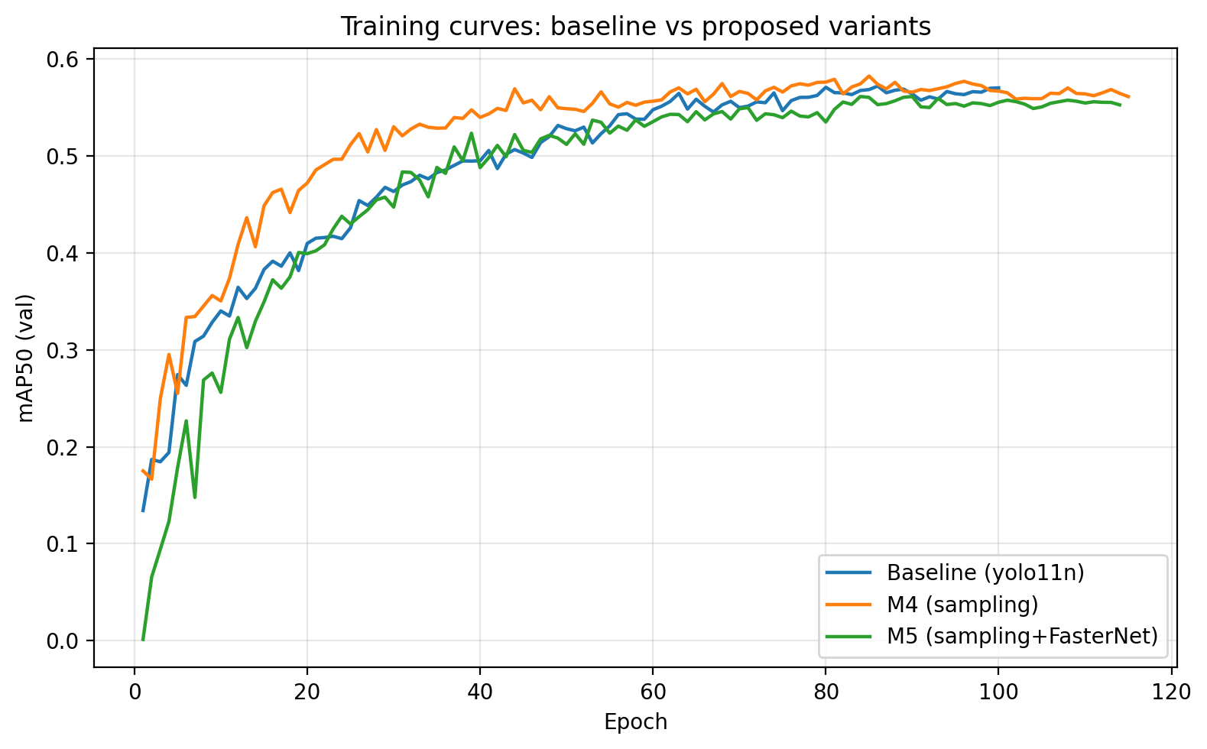
图 3 训练过程验证集 mAP50 曲线。采样变体（M4）自早期轮次即领先；组合变体（M5）紧贴基线；早停（patience 30）在 M4 峰值后兜住其轻微过拟合

4.3 与主流模型对比
表 4 在相同训练条件下对比两个采用变体与对照组。M4（0.6035）超过 YOLOv5n（0.6001）、RT-DETR-l（0.6008）、YOLOv8n（0.5877）与未改动的 YOLOv11n 基线（0.5964），仅次于 YOLOv12n（0.6135）。M5 以 2.47M 参数达到 0.5932：比 YOLOv8n 小 18% 仍反超，并逼近 RT-DETR-l——参数量约为其 1/13、FLOPs 约为其 1/16；当目标硬件是 5 瓦边缘板而非服务器 GPU 时，这是一个有实际意义的工作点。两个现象值得记录：其一，YOLOv8n 在验证集上高于我们基线、在测试集上反而更低——验证集排名并不总能挺过留出数据的检验；其二，YOLOv12n 虽是本数据集精度王，却也是我们实测最慢的模型（4.6 节），且如 M6 所示并不受益于采样策略——对边缘导向的框架而言，我们把它视为强力的服务器端参照，而非部署候选。
表 4 同一协议下的主流检测器对比（按 test mAP50 排序）。所有模型均从官方预训练权重训练。
模型 | test mAP50 | test mAP50-95 | 参数量 | GFLOPs
YOLOv12n | 0.6135 | 0.4354 | 2.56M | 6.3G
M4（本文） | 0.6035 | 0.4379 | 2.58M | 6.3G
RT-DETR-l | 0.6008 | 0.4270 | ~32M | ~103G
YOLOv5n | 0.6001 | 0.4268 | 2.50M | 7.1G
基线 YOLOv11n | 0.5964 | 0.4328 | 2.58M | 6.3G
M5（本文） | 0.5932 | 0.4300 | 2.47M | 6.5G
YOLOv8n | 0.5877 | 0.4332 | 3.01M | 8.1G

4.4 分类别分析
整体 mAP 掩盖了这套框架存在的理由，在线资源 1（补充材料）表 S1 因此在验证集上按行为类别拆分 AP50——四个消融模型在验证集上可直接互比。M4 的增益精确落在预定目标上：active 由 0.459 升至 0.552（+9.3 点），drink 由 0.408 升至 0.459（+5.1），sitting 由 0.403 升至 0.423（+2.0），中频的 eat 与 standing 各升 1.1 点。代价是 nose-to-nose 下降 6.4 点——该类的 358 个实例来自少数几个场景，四倍曝光看来是对那几个具体场景过拟合而非对行为本身，这一失效模式在第 7 节展开。在独立测试集上（基线对 M4），最醒目的稀有类结果是 active 由 0.526 升至 0.639（+11.3 点），sitting（0.534→0.571）与 fight（0.840→0.871）亦有提升；drink、eat、standing、walk 在 ±3 点内双向波动。组合模型 M5 在最稀有类上不及 M4，但部分挽回了 nose-to-nose 的损失（验证集 0.710，高于基线 0.686）——FasterNet 特征与再平衡曝光在紧密接触行为上似乎形成了良性互动。sitting 在所有模型与切分下都是最弱类（0.23–0.57）；144 个实例的体量决定了这是数据稀缺问题，而非架构问题。基线、M4 与 M5 在独立测试集上的分类别 AP50 见在线资源 1 表 S2；稀有类格局与验证集一致。

4.5 统计可靠性
小型检测器单次训练的波动轻易可达半个百分点，因此基线与两个采用模型都以三个不同种子重复。基线验证集 0.5822±0.0087、测试集 0.6060±0.0084（种子 0 精确复现表 3 所报的 0.5964 单次实验）。M4 验证集 0.5790±0.0054、测试集 0.5987±0.0062；M5 分别为 0.5620±0.0079 与 0.5904±0.0086。相对三种子基线 test 均值，M5 的差值（-0.016）约相当于种子间变异的两个标准误，在 0.05 水平不显著（双样本 t 检验，p≈0.09），故我们将 M5 的精度表述为与基线统计相当而非超越。M4 的 test 均值落在基线一个标准差以内（-0.007）——其真正价值如 4.4 节所示，在于精度向稀有的福利相关行为再分配，以及验证集 +2.1 点的召回增益，而非整体 mAP 上涨。我们刻意这样呈现："整体提升"的框架经不起审稿人推敲，而稀有类框架既诚实，对福利预警又恰是实际相关的那个。

4.6 效率评估
表 5 报告 RTX 3090 上的效率（FP32、batch 1、640×640）。M5 以 117.6 FPS 为全场最快（图 4）——领先基线（112.8）与 M4（112.1），领先 YOLOv12n（78.4）达 50%。有一条边界必须写明：效率收益体现在参数量（-4.4%）与实测速度上，FLOPs 则基本持平（6.3G→6.5G）。这在意料之中而非自相矛盾：FLOPs 只数算术运算，而部分卷积主要削减冗余内存访问——延迟测试反映后者，FLOPs 计数器不反映。同样的提醒会在 Jetson Nano 上以放大的形式重现（第 5 节）：TensorRT 算子融合把剩余差距也吸收了。
表 5 RTX 3090 效率（FP32、batch 1、640×640）。M5 兼具最少参数与最高实测吞吐；注意其 FLOPs 与基线相当——收益在内存访问效率，这是 FLOPs 捕捉不到的。
模型 | 参数量 | GFLOPs | FPS（RTX 3090）
M5（本文） | 2.47M | 6.5G | 117.6
基线 YOLOv11n | 2.58M | 6.3G | 112.8
M4（本文） | 2.58M | 6.3G | 112.1
YOLOv12n | 2.56M | 6.3G | 78.4
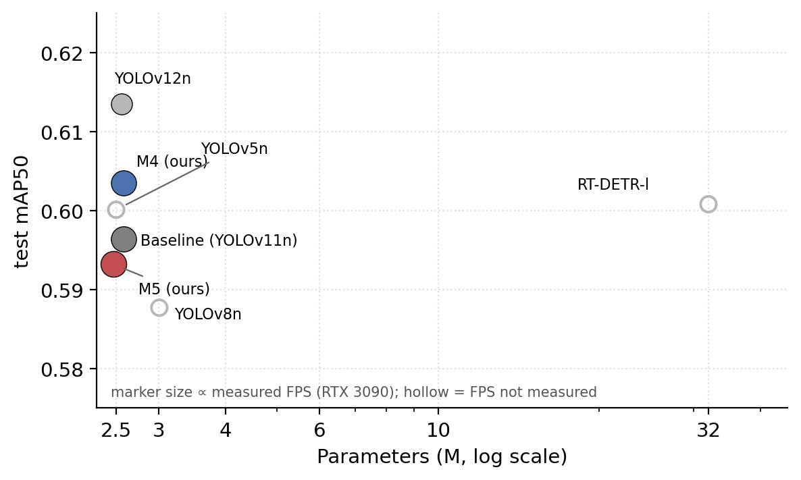
图 4 各检测器的精度-效率权衡（test mAP50 对参数量，对数轴）。标记大小正比于 RTX 3090 实测 FPS；空心标记为未测 FPS 的模型

4.7 可视化分析
Grad-CAM 热力图（图 5a）显示基线与轻量变体的注意力都集中于猪体而非栏舍背景，且 FasterNet 替换并未明显移动关注区域——这与两模型在高频类上分类别表现一致相吻合。图 5b 给出一个典型残余错误：一头静止的卧猪被以高置信（0.84）误标为 fight，展示了密集场景中 fight/lying/紧密接触姿态之间的残余混淆，与归一化混淆矩阵（图 6）的主导误差一致。在个体分离良好的常规场景中，两个模型的检测结果几乎一致且正确；残余错误集中在拥挤、遮挡、身体纠缠的猪群——也正是人类观察者同样会犹豫的情形。
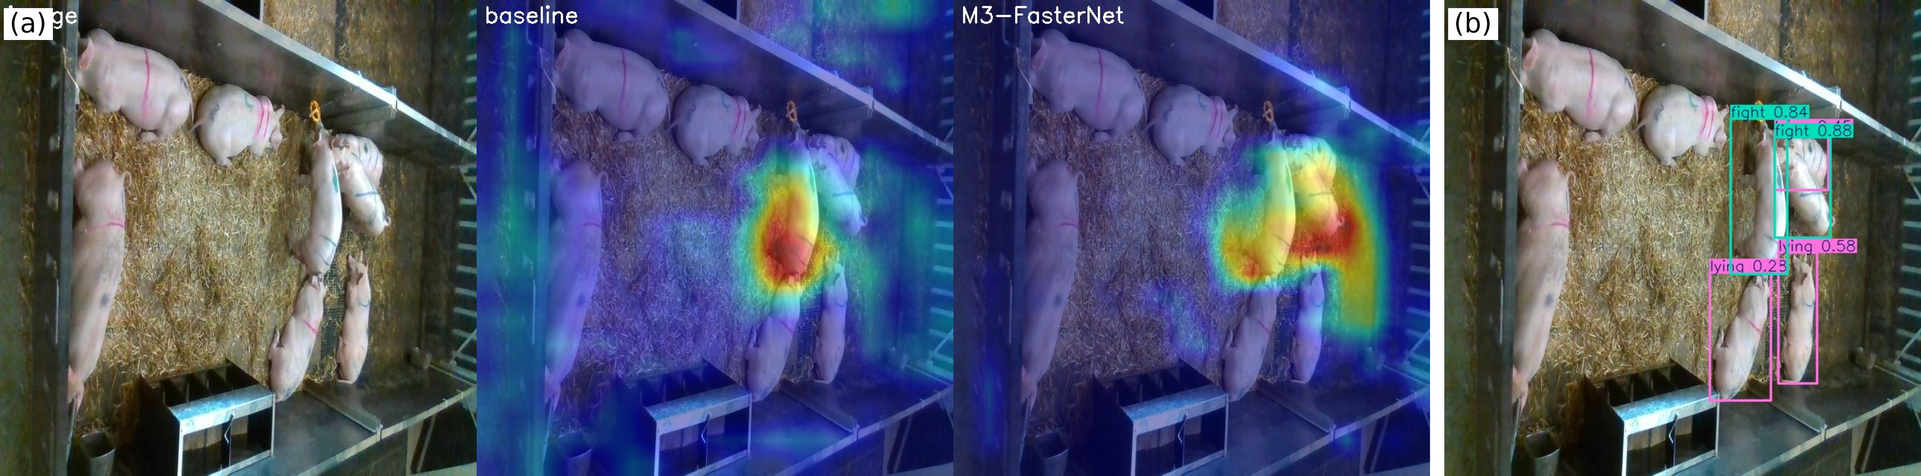
图 5 Grad-CAM 对比与典型残余误检。(a) 原图 | 基线 | 轻量化变体：注意力集中于猪体而非栏舍背景，且经主干替换后保持。(b) 一头静卧猪被误标为 fight（0.84）——密集场景中 fight/lying/紧密接触混淆的典型案例，构成误差主体
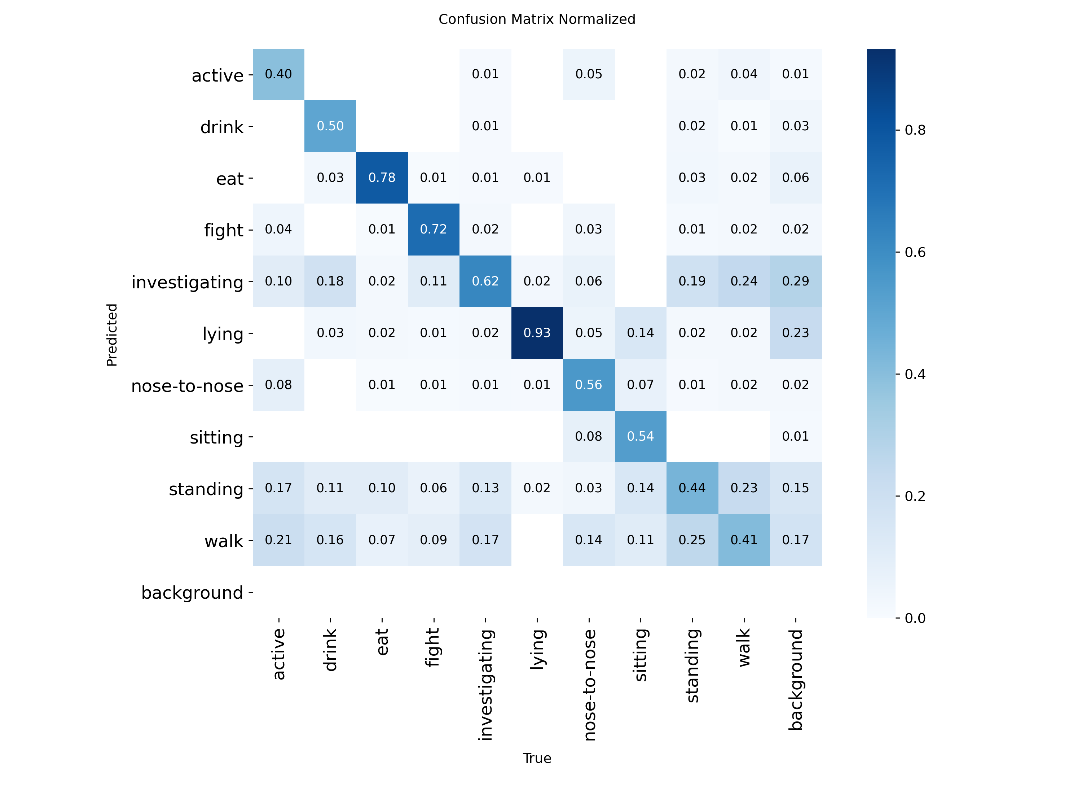
图 6 M4 在验证集上的归一化混淆矩阵。误差质量集中于 fight、lying 与紧密接触姿态之间的混淆

5 边缘部署验证
只能在服务器 GPU 上跑的检测器解决不了引言中的现场问题，因此我们在 Jetson Nano（4 GB、Maxwell GPU、JetPack 4.6.3、TensorRT 8.2）上验证了完整部署链路——这块板子的零售价大约相当于一个产床传感器。链路为 PyTorch → ONNX（opset 12）→ TensorRT FP16（图 7）。导出件很小：M5 权重 5.2 MB（基线 5.5 MB）、ONNX 10.1 MB，栏端设备的远程更新成本极低。实测：M5 在 640×640 输入下每帧 50.2 ms（19.7 FPS），480×480 下 30.0 ms（33.3 FPS）——与基线（50.8 ms/19.7 FPS、29.9 ms/33.4 FPS）基本持平——满载整机功耗约 5W。两个工作点对行为监测都属实时（行为事件以秒级展开）；480×480 工作点还为同板多路视频流或多模型管线留出了余量。
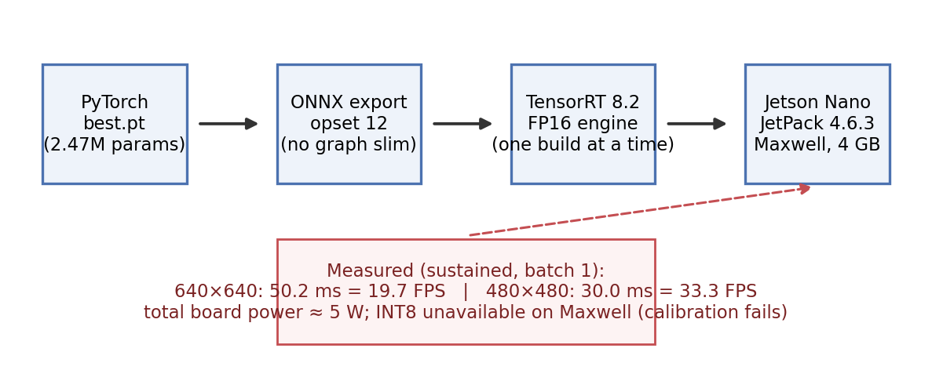
图 7 从 PyTorch 权重到板上 TensorRT 推理的部署管线，含板上实测性能与实践中遇到的限制
部署过程中有三点实践发现值得报告——这一领域文献很少记录它们，而每一点都真实消耗过我们的时间。其一，INT8 量化在这块板子上实际不可用：Maxwell GPU 没有原生 INT8 单元，TensorRT 8.2 的校准在其上失败，因此 FP16 是 Nano 级硬件的实际精度下限；需要 INT8 的读者应预算 Orin 级板卡。其二，M5 与基线的板上延迟差不足 2%——TensorRT 算子融合在这一模型规模下吸收了部分卷积的优势，服务器端的速度差（表 5）并未延续到边缘端。诚实的表述因此是：Nano 上打平、模型更小，而非速度领先。其三，构建工具链的脆弱之处值得外业前知晓：一次被中断的 onnxslim 简化留下了静默损坏的 ONNX 文件，直到引擎构建时才暴露；随后一连串构建失败报了误导性的 cuDNN 符号错误，重启后消失（崩溃构建留下的过期 GPU 状态）。不做图简化的导出、一次只跑一个引擎构建、任何崩溃后重启，让管线可复现。这些问题在服务器端评测中都不会出现——这正是我们在此记录它们的原因。

6 泛化分析

6.1 未见序列压力测试
发布方切分把同一视频序列的帧分散到训练、验证、测试三集中。相邻帧近乎重复，因此上述主指标度量的是已见场景内的插值——这是该领域的通行做法，但是乐观的做法。为量化乐观程度，我们按视频序列重新切分：训练集 4,116 张；测试集为两个完全未见的序列（2019_11_28_000113 与 2019_12_10_000060）；验证集混合序列 000033 与异源画面（Em 系列，约占该切分 37%），栏位布局与外观均有差异。所有模型在该切分下性能骤降（表 6，图 8）：基线在未见序列测试集上由 0.5964 跌至 0.155，在更难的验证集上跌至 0.075。采样训练的 M4 在该验证集上接近基线两倍（0.139 对 0.075）——曝光再平衡对视觉陌生场景有部分缓解，一个合理的解释是稀有场景（不仅是稀有类）也获得了更多训练曝光——但它并不能消除鸿沟，且该优势未能延续到未见序列测试集（0.145 对 0.155）。M5 在验证集上居中（0.107），测试集与基线持平（0.153）。
表 6 序列级互斥压力测试。所有模型相对随机切分都大幅退化；M4 将基线验证精度翻倍，但没有任何模型消除未见序列鸿沟。
模型 | val mAP50（混合异源，更难） | test mAP50（未见序列）
基线 | 0.075 | 0.155
M4（采样） | 0.139 | 0.145
M5（组合） | 0.107 | 0.153
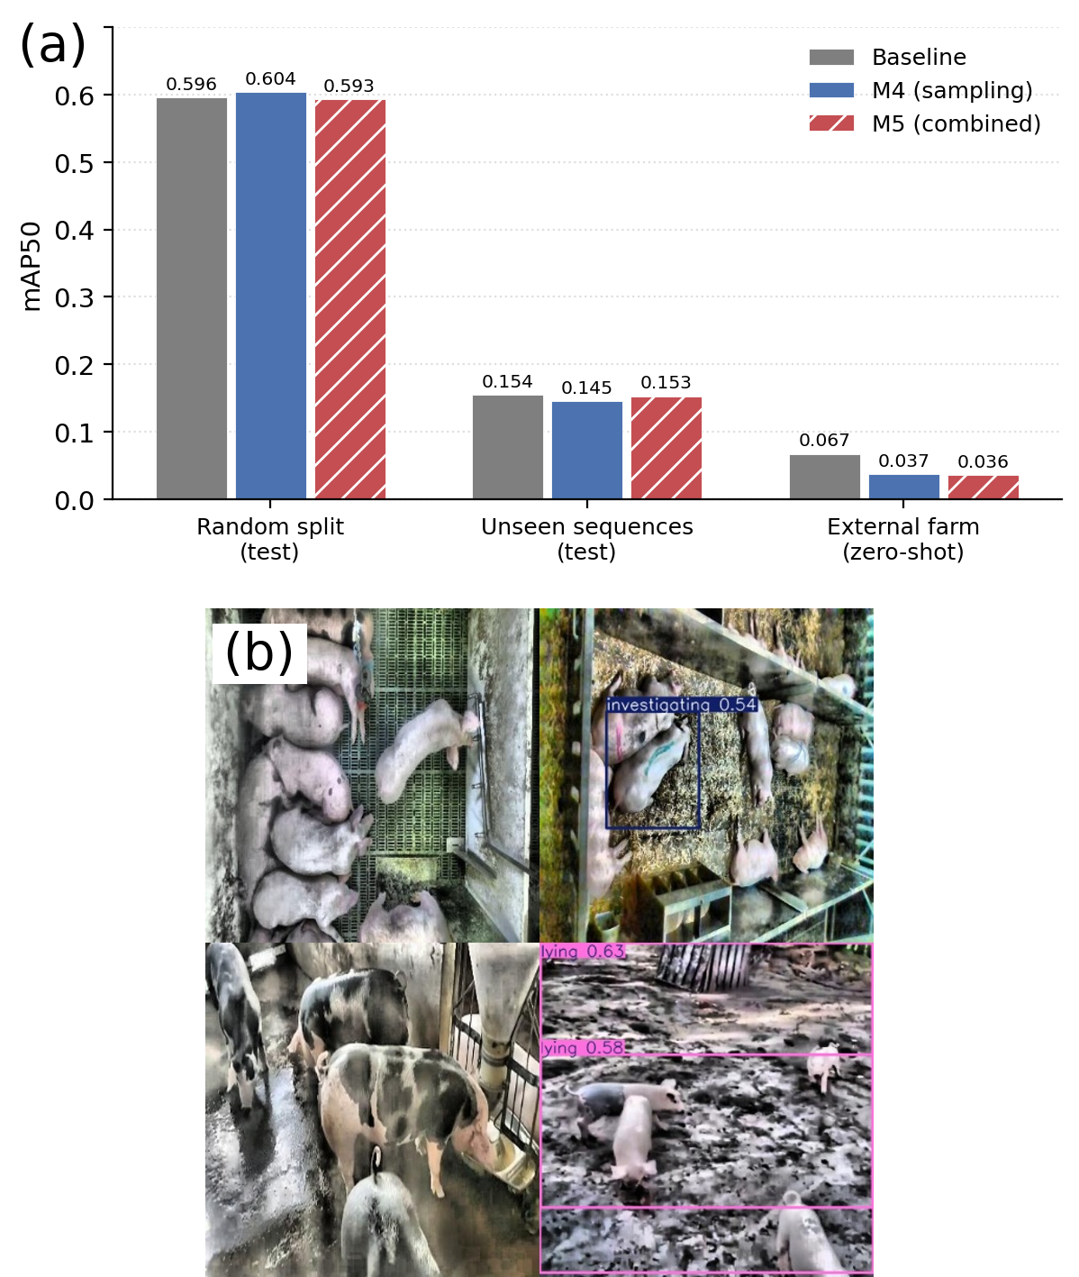
图 8 框架的泛化行为。(a) 基线、M4、M5 在三种评测制度下的 mAP50：随机切分（test）、序列互斥压力测试与外部农场零样本评估。(b) 独立数据集零样本检测实况：白猪密集栏位大量漏检、花斑品种个体未检出、泥地场景部分检出——失效是环境层面与品种层面同时发生的

6.2 跨数据集验证
更难的考验是换一个农场。我们将四个模型零样本（不做任何微调）在独立公开猪行为数据集 Comportamentos（696 张图像，CC BY 4.0 [26]）上评估——该数据集来自不同养殖场，地面材质、相机几何不同，且以花斑品种为主，而非源数据集的白猪。所有模型都跌至 0.036–0.067 mAP50（表 7），排序本身也富含信息：基线退化最轻（0.067），采样训练的模型退化最重（0.036–0.038）——再平衡使模型对其被平衡的源域更加特化。M5 的置信画像很有说服力：精确率 0.70、召回率 0.03，意味着模型在域外很少开口，一旦开口通常是对的——域外预测趋于保守而非随机。图 8b 让失效具体可见：白猪密集栏位大量漏检、花斑个体检不出、泥地引发误检。漂移同时发生在环境层面（地面、光照、相机）与生物层面（品种级外观），对照组中没有模型能应对。我们完整报告这些结果，因为跨农场泛化才是落地真正依赖的性质，而它在这一领域文献中极少被量化。
表 7 Comportamentos 独立数据集零样本评估（696 张，CC BY 4.0，不同农场与品种）。退化是普适现象；M5 的高精确率/近零召回表明域外预测趋于保守而非随机。
模型 | mAP50 | mAP50-95 | 精确率 | 召回率
基线 | 0.0671 | 0.0362 | 0.063 | 0.100
M3（FasterNet） | 0.0383 | 0.0215 | 0.033 | 0.037
M4（采样） | 0.0375 | 0.0235 | 0.066 | 0.060
M5（组合） | 0.0361 | 0.0207 | 0.697 | 0.031

7 讨论
纵观全文，有三点发现。第一，对不均衡行为数据，最便宜有效的干预在数据层：频率封顶复制不花任何参数与延迟、不需要改架构，却把精度精确移到福利监测需要的地方——稀有行为，而早停兜住了它引入的轻微过拟合。第二——这是我们花了两个失败模型才学到的——改造预训练检测器时，保住预训练特征通路比选择哪个轻量或注意力模块更关键。每一次向预训练流中插入随机初始化门控模块的尝试都损伤了精度（M1、M2），与位置、与是否残差包裹无关，实测特征能量比（残差变体 2.25 对门控变体约 0.25）支持"分布污染"这一解释。FasterNet 替换之所以成功，正是因为索引对齐重映射让它从预训练网络的近恒等变换出发。第三，效率故事真实但有界：收益在参数量与服务器端速度，FLOPs 持平，TensorRT 融合后的边缘推理差距收窄至打平——读者在类似板卡上应预期相同结果。与相邻路线的对照颇具教益。PBR-YOLO [27] 等注意力增强的轻量检测器报告了亮眼结果，但我们两次失败的集成（M1、M2）提示：把这类模块插入已预训练的通路时，其增益未必能迁移——恒等保持路线正是让主干替换在重度依赖迁移的管线中切实可行的关键。训练后压缩 [33] 与我们的数据层、主干层改动均正交，两条路线原则上可以叠加；这一组合留待未来工作。
阴性结果值得同等的笔墨。采样策略无法迁移到注意力中心的 YOLOv12n（M6），因此"数据层再平衡+卷积中心基座"的配对看来是该组合的性质而非方法孤立的性质——采用者应在自家基座上先验证这个配对。nose-to-nose 的回退表明，基于复制的再平衡可能对稀有类来源的少数场景过拟合，更精细的改进方向是场景感知（而非纯类别感知）的封顶规则。两级泛化分析则是对整个子领域的提醒：随机切分评测大幅高估了可部署性，跨农场、跨品种运行仍是一个开放的、领域级的问题，靠数据集内调参无解。
局限。最稀有类 sitting（144 实例）在所有模型与切分下仍然偏弱——解药是更多稀有类影像，而非更好的架构。框架仅在单一来源数据集（固定摄像头、日光）上评估，夜视、产床、户外栏位超出范围。跨农场、跨品种泛化尚未解决（第 6 节）。INT8 加速需要比 Maxwell 代 Nano 更新的边缘硬件。最后，行为标签是帧级瞬时的。我们实测了一种轻量时序后处理（IoU 轨迹匹配加多数类投票）：在验证集上没有精度收益——基准帧为稀疏抽样（相邻帧相差数十至数百帧），轨迹匹配跨时间间隔失效、投票反而污染正确的单帧标签。时序集成对密集连续帧的实时视频仍有希望——恰是第 5 节的部署形态——它与域适应、多农场数据采集并列为下一步方向。

8 结论
本文提出了一个轻量化、实时的群养猪多行为检测框架，将类别不均衡感知采样与 FasterNet 主干替换在"恒等保持"集成策略下结合。在公开的十类行为数据集上，框架将低频行为（active）的 AP 在独立测试集上提升 11.3 点、验证集召回提升 2.1 点；三次重复实验中整体精度与 YOLOv11n 基线统计相当；参数量减少 4.4%；在服务器 GPU 上是所有参评模型中最快的（117.6 FPS）。Jetson Nano 上板验证确认实时运行（640×640 下 19.7 FPS、480×480 下 33.3 FPS），整机功耗约 5W。两级泛化分析——未见序列压力测试与独立农场数据集零样本评估——诚实地划定了适用边界：框架今天即可用于同农场部署；域适应与多农场数据采集则是明天跨农场运行的关键方向。

声明
作者贡献：[待填]
基金资助：[待填]
伦理委员会声明：不适用。本研究仅使用公开获取的非侵入式视频数据，未进行动物实验，无需伦理审批。
知情同意声明：不适用。
数据可用性声明：源数据集于 Roboflow Universe 公开（CC BY 4.0）[19]；外部验证数据集（Comportamentos）同样公开（CC BY 4.0）[26]。处理脚本、模型配置、训练日志与部署脚本已在 https://github.com/kksmks/pig-behavior-yolo 公开。
利益冲突：作者声明无利益冲突。
AI 辅助声明：AI 工具用于语言润色与代码辅助；全部实验、测量与所报数字均由作者完成并核实。

参考文献
[1] Canario, L., Bijma, P., David, I., et al.: Prospects for the analysis and reduction of damaging behaviour in group-housed livestock, with application to pig breeding. Front. Genet. 11, 611073 (2020). https://doi.org/10.3389/fgene.2020.611073
[2] Peden, R.S.E., Turner, S.P., Boyle, L.A., et al.: The translation of animal welfare research into practice: the case of mixing aggression between pigs. Appl. Anim. Behav. Sci. 204, 1–9 (2018)
[3] Berckmans, D.: General introduction to precision livestock farming. Anim. Front. 7(1), 6–11 (2017). https://doi.org/10.2527/af.2017.0102
[4] Redmon, J., Divvala, S., Girshick, R., et al.: You only look once: unified, real-time object detection. In: Proc. IEEE Conf. Comput. Vis. Pattern Recognit. (CVPR), pp. 779–788 (2016). https://doi.org/10.1109/CVPR.2016.91
[5] Tu, S., Zeng, Q., Liang, Y., et al.: Automated behavior recognition and tracking of group-housed pigs with an improved DeepSORT method. Agriculture 12(11), 1907 (2022). https://doi.org/10.3390/agriculture12111907
[6] Li, R., Dai, B., Hu, Y., et al.: Multi-behavior detection of group-housed pigs based on YOLOX and SCTS-SlowFast. Comput. Electron. Agric. 225, 109286 (2024). https://doi.org/10.1016/j.compag.2024.109286
[7] Alameer, A., Kyriazakis, I., Bacardit, J.: Automated recognition of postures and drinking behaviour for the detection of compromised health in pigs. Sci. Rep. 10, 13665 (2020). https://doi.org/10.1038/s41598-020-70688-6
[8] Gupta, A., Dollár, P., Girshick, R.: LVIS: a dataset for large vocabulary instance segmentation. In: Proc. IEEE/CVF Conf. Comput. Vis. Pattern Recognit. (CVPR), pp. 5356–5364 (2019). https://doi.org/10.1109/CVPR.2019.00550
[9] Lin, T.Y., Goyal, P., Girshick, R., et al.: Focal loss for dense object detection. In: Proc. IEEE Int. Conf. Comput. Vis. (ICCV), pp. 2980–2988 (2017). https://doi.org/10.1109/ICCV.2017.324
[10] Ghiasi, G., Cui, Y., Srinivas, A., et al.: Simple copy-paste is a strong data augmentation method for instance segmentation. In: Proc. IEEE/CVF Conf. Comput. Vis. Pattern Recognit. (CVPR), pp. 2918–2927 (2021)
[11] Oksuz, K., Cam, B.C., Kalkan, S., et al.: Imbalance problems in object detection: a review. IEEE Trans. Pattern Anal. Mach. Intell. 43(10), 3388–3415 (2021). https://doi.org/10.1109/TPAMI.2020.2981890
[12] Buda, M., Maki, A., Mazurowski, M.A.: A systematic study of the class imbalance problem in convolutional neural networks. Neural Netw. 106, 249–259 (2018). https://doi.org/10.1016/j.neunet.2018.07.011
[13] Lv, J., Wang, G., Zhang, M., et al.: WFE-YOLO: a lightweight pig behavior detection model for livestock farming applications. INMATEH Agric. Eng. 78(1), 1260–1273 (2026)
[14] Howard, A.G., Zhu, M., Chen, B., et al.: MobileNets: efficient convolutional neural networks for mobile vision applications. arXiv preprint arXiv:1704.04861 (2017)
[15] Han, K., Wang, Y., Tian, Q., et al.: GhostNet: more features from cheap operations. In: Proc. IEEE/CVF Conf. Comput. Vis. Pattern Recognit. (CVPR), pp. 1580–1589 (2020)
[16] Chen, J., Kao, S., He, H., et al.: Run, don't walk: chasing higher FLOPS for faster neural networks. In: Proc. IEEE/CVF Conf. Comput. Vis. Pattern Recognit. (CVPR), pp. 12021–12031 (2023). https://doi.org/10.1109/CVPR52729.2023.01635
[17] Kim, J., Suh, Y., Lee, J., et al.: EmbeddedPigCount: pig counting with video object detection and tracking on an embedded board. Sensors 22(7), 2689 (2022). https://doi.org/10.3390/s22072689
[18] Gu, Z., He, D., Huang, J., et al.: Simultaneous detection of fruits and fruiting stems in mango using improved YOLOv8 model deployed by edge device. Comput. Electron. Agric. 227, 109524 (2024)
[19] Pig Behavior Dataset. Roboflow Universe, version 1 (CC BY 4.0). https://universe.roboflow.com/km-sd0ce/pig-behavior-wlvku (accessed July 2026)
[20] Bergamini, L., Pini, S., Simoni, A., et al.: Extracting accurate long-term behavior changes from a large pig dataset. In: Proc. 16th Int. Joint Conf. Comput. Vis. Imaging Comput. Graph. Theory Appl. (VISIGRAPP), vol. 5: VISAPP, pp. 524–533 (2021). https://doi.org/10.5220/0010288405240533
[21] Jocher, G., Qiu, J.: Ultralytics YOLO11 (v11.0.0) [Computer software]. https://github.com/ultralytics/ultralytics (2024)
[22] Tian, Y., Ye, Q., Doermann, D.: YOLOv12: attention-centric real-time object detectors. arXiv preprint arXiv:2502.12524 (2025)
[23] Jocher, G., Chaurasia, A., Stoken, A., et al.: ultralytics/yolov5: v7.0—YOLOv5 SOTA realtime instance segmentation. Zenodo (2022). https://doi.org/10.5281/zenodo.7347926
[24] Jocher, G., Chaurasia, A., Qiu, J.: Ultralytics YOLOv8 (v8.0.0) [Computer software]. https://github.com/ultralytics/ultralytics (2023)
[25] Zhao, Y., Lv, W., Xu, S., et al.: DETRs beat YOLOs on real-time object detection. In: Proc. IEEE/CVF Conf. Comput. Vis. Pattern Recognit. (CVPR), pp. 16965–16974 (2024). https://doi.org/10.1109/CVPR52733.2024.01605
[26] Comportamentos Dataset. Roboflow Universe (CC BY 4.0). https://universe.roboflow.com/maria-dnxxx/comportamentos-vdzlw (accessed August 2026)
[27] Luo, Y., Lin, K., Xiao, Z., et al.: PBR-YOLO: a lightweight piglet multi-behavior recognition algorithm based on improved YOLOv8. Smart Agric. Technol. 10, 100785 (2025). https://doi.org/10.1016/j.atech.2025.100785
[28] Rahman, M., Souza, V.H.S., Brown-Brandl, T.M., et al.: Accelerating sow nursing behavior monitoring with modified YOLO11n architecture and TensorRT integration. Porcine Health Manag. (2026). https://doi.org/10.1186/s40813-026-00507-3
[29] Yaman, B., Mahmud, T., Liu, C.H.: Instance-aware repeat factor sampling for long-tailed object detection. arXiv preprint arXiv:2305.08069 (2023)
[30] Crasto, N.: Class imbalance in object detection: an experimental diagnosis and study of mitigation strategies. arXiv preprint arXiv:2403.07113 (2024)
[31] Guo, A., Sun, K., Zhang, Z.: A lightweight YOLOv8 integrating FasterNet for real-time underwater object detection. J. Real-Time Image Process. 21(2), 49 (2024). https://doi.org/10.1007/s11554-024-01431-x
[32] Qin, C., Zhou, Z.: YOLO-FGD: a fast lightweight PCB defect method based on FasterNet and the Gather-and-Distribute mechanism. J. Real-Time Image Process. 21(4), 122 (2024). https://doi.org/10.1007/s11554-024-01504-x
[33] Luo, Y., Lin, K., Xiao, Z., et al.: Collaborative optimization of model pruning and knowledge distillation for efficient and lightweight multi-behavior recognition in piglets. Animals 15(11), 1563 (2025). https://doi.org/10.3390/ani15111563

